documentación de algunos métodos y clases que considero merecen la pena ser explicados por su complejidad y/o multitarea en el código.
ProviderApiService.cs
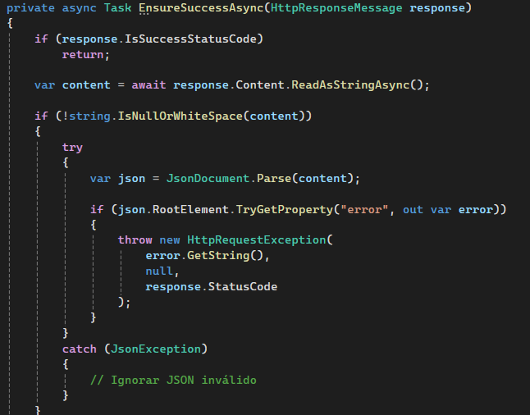
Este método centraliza el manejo de errores HTTP del frontend cuando se comunica con la API.
Su objetivo principal es detectar respuestas fallidas, extraer un mensaje de error útil si existe y lanzar una excepción controlada, en lugar de dejar que el error se propague de forma confusa o silenciosa.

ServiceRepository.cs
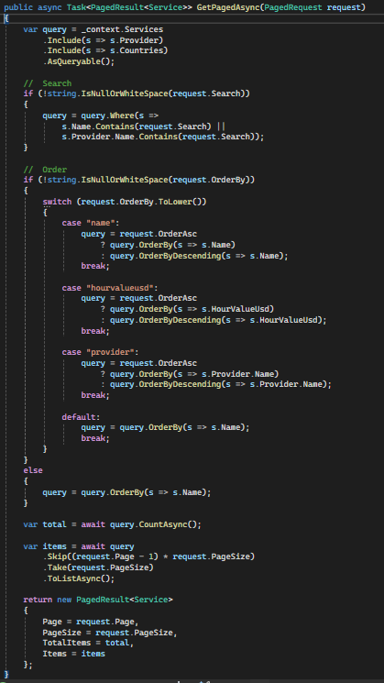
Este método construye dinámicamente una consulta de servicios aplicando búsqueda, ordenamiento y paginación según los parámetros enviados desde el frontend.
La consulta se arma progresivamente para que solo se ejecute una vez, de forma eficiente, y devuelve tanto los datos como el total de registros, lo que permite una paginación correcta en la interfaz.
ProviderRepository.cs
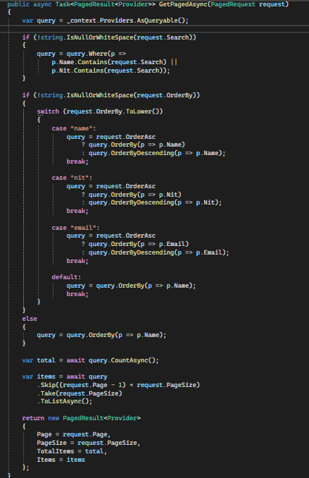
Este método permite listar proveedores de forma paginada, aplicando búsqueda y ordenamiento dinámico según lo que el usuario seleccione en la interfaz. La consulta se construye progresivamente para ejecutarse una sola vez, lo que la hace eficiente y fácil de mantener.

ListServicePagefUseCase.cs
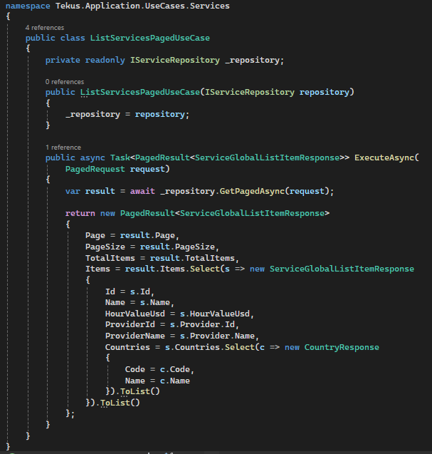
Este caso de uso se apoya en el backend obteniedo el listado global de servicios en el frontend aplicando paginación, búsqueda y ordenamiento. Además, transforma las entidades del dominio en un formato de respuesta que ya incluye el proveedor y los países asociados, para que el frontend no tenga que hacer consultas adicionales.

ListServicesByProviderPagedUseCase.cs
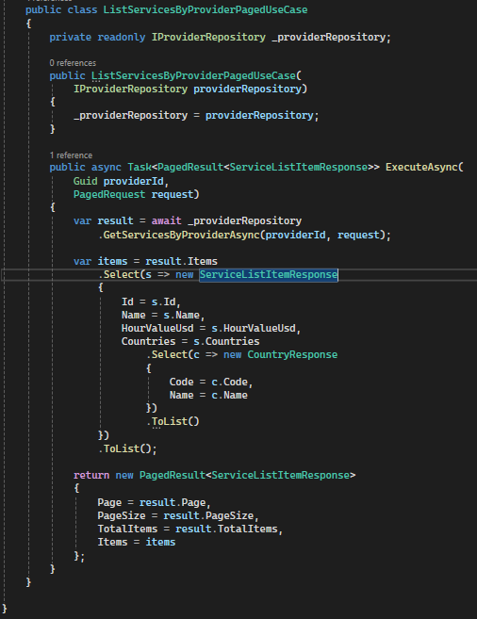
Este caso de uso obtiene los servicios asociados a un proveedor específico, aplicando paginación, búsqueda y ordenamiento. Devuelve solo la información necesaria para el modal de servicios “Ver Servicios”, manteniendo el dominio aislado y evitando sobrecargar la respuesta.

ServiceConfiguration.cs
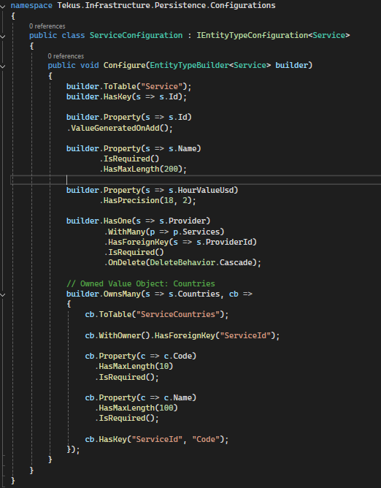
Esta configuración define cómo se persiste la entidad Service, incluyendo su relación obligatoria con Provider y el manejo de países como value objects. Se prioriza la integridad de los datos, el control de reglas del dominio y una estructura clara en base de datos.

ProviderConfiguration.cs
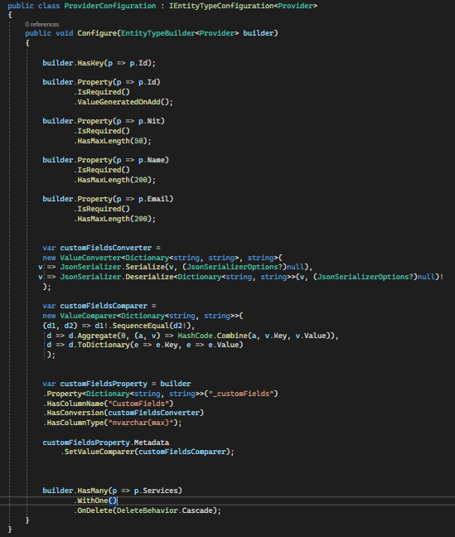
Esta configuración permite manejar proveedores con campos personalizados dinámicos, almacenados como JSON, sin romper el modelo de dominio. Se garantiza integridad, encapsulamiento y correcta detección de cambios por parte de Entity Framework. Antes de guardar en la base de datos:El diccionario se convierte a JSON. Al leer desde la base: El JSON se convierte de nuevo a un diccionario. Esto permite: Flexibilidad total en los campos personalizados Sin necesidad de crear tablas adicionales Manteniendo el modelo simple
Services.Razor (MudTable + ServerData)
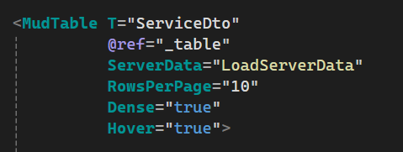

La tabla se define con la propiedad ServerData, lo que indica que los datos no se cargan en memoria del frontend, sino que se solicitan al backend cada vez que el usuario interactúa con la tabla. Lo que significa que: La tabla no mantiene una lista completa de servicios en el cliente. Cada acción del usuario (cambiar página, ordenar columnas, buscar) genera una nueva solicitud al backend. Esto hace que la solución sea escalable y eficiente, evitando cargar grandes volúmenes de datos innecesariamente.
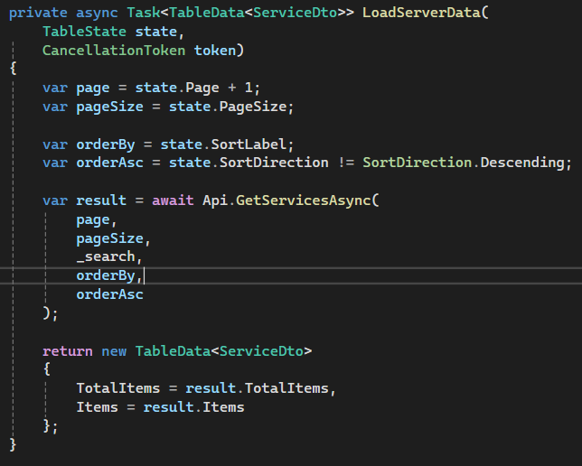

Responsabilidades del método:
Interpretar el estado actual de la tabla.
Página actual (state.Page).
Tamaño de página (state.PageSize).
Columna seleccionada para ordenamiento (state.SortLabel).
Dirección del orden (state.SortDirection).
Transformar ese estado en parámetros de backend, Solicitar los datos al API.
Devolver los datos en el formato esperado por MudTable.
Búsqueda de servicios
El buscador permite filtrar servicios por nombre del servicio o por proveedor, pero el filtrado no se realiza en el frontend.

Ordenamiento por columnas
Cada encabezado utiliza MudTableSortLabel:
Esto permite:
Indicar qué columna se desea ordenar.
Enviar esa información al backend (orderBy, orderAsc).
Mantener el ordenamiento consistente y controlado desde el servidor.
La paginación también es gestionada desde el backend:
MudBlazor envía automáticamente la página y el tamaño seleccionado.
El backend responde con:
Total de registros.
Subconjunto de datos correspondiente a la página actual.

